Вариант 10

Часть 1

1 Розничная цена учебника 180 рублей, она на 20% выше оптовой цены. Какое наибольшее число таких учебников можно купить по оптовой цене на 10000 рублей?

2 На диаграмме показана среднемесячная температура воздуха в Екатеринбурге (Свердловске) за каждый месяц 1973 года. По горизонтали указываются месяцы, по вертикали – температура в градусах Цельсия. Определите по диаграмме наибольшую среднемесячную температуру во второй половине 1973 года. Ответ дайте в градусах Цельсия.

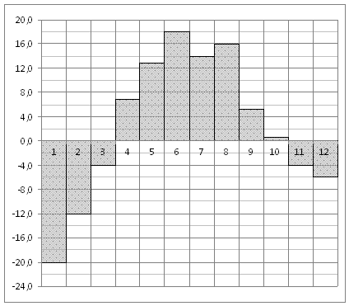

3 На клетчатой бумаге с размером клетки изображён равносторонний треугольник. Найдите радиус вписанной в него окружности.



4 За круглый стол на 5 стульев в случайном порядке рассаживаются 3 мальчика и 2 девочки. Найдите вероятность того, что обе девочки будут сидеть рядом.

5 Решите уравнение .
6 На клетчатой бумаге с размером клетки изображён угол. Найдите его градусную величину.
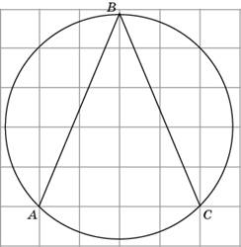

7 На рисунке изображён график — производной функции , определенной на интервале . В какой точке отрезка функция принимает наибольшее значение?
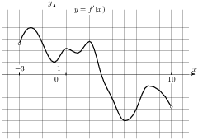

8 Площадь боковой поверхности треугольной призмы равна 24. Через среднюю линию основания призмы проведена плоскость, параллельная боковому ребру. Найдите площадь боковой поверхности отсечённой треугольной призмы.

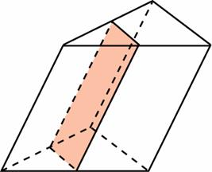
Часть 2

9 Найдите значение выражения $\left(\sqrt{\text{15}}−\sqrt{\text{60}}\right)⋅\sqrt{\text{15}}$.

10 Коэффициент полезного действия (КПД) кормозапарника равен отношению количества теплоты, затраченного на нагревание воды массой (в килограммах) от температуры до температуры (в градусах Цельсия) к количеству теплоты, полученному от сжигания дров массы кг. Он определяется формулой

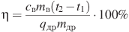,

где Дж/(кгК) — теплоёмкость воды, Дж/кг — удельная теплота сгорания дров. Определите массу дров, которые понадобится сжечь в кормозапарнике, чтобы нагреть кг воды от до кипения, если известно, что КПД кормозапарника равен . Ответ выразите в килограммах.

11 Оле надо подписать 880 открыток. Ежедневно она подписывает на одно и то же количество открыток больше по сравнению с предыдущим днем. Известно, что за первый день Оля подписала 25 открыток. Определите, сколько открыток было подписано за девятый день, если вся работа была выполнена за 16 дней.

12 (132677) Найдите наименьшее значение функции 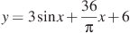 на отрезке 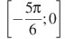.

13 а) Решите уравнение

$\frac{2{\text{cos}}^{2}x+3\text{sin}x}{2\text{cos}x−\sqrt{3}}=0$.

б) найдите все его корни, принадлежащие отрезку $\left[−\frac{\text{11}π}{4}; \frac{\text{19}π}{6}\right]$.

14 В правильной четырехугольной призме ABCDA₁B₁C₁D₁ точка K делит боковое ребро AA₁ в отношении AK : KA₁ = 1 : 2. Через точки B и K проведена плоскость α, параллельная прямой AC и пересекающая ребро DD₁ в точке M.

а) Докажите, что плоскость α делит ребро DD₁ в отношении DM : MD₁ = 2 : 1.

б) Найдите площадь сечения, если известно, что AB = 4, AA₁ = 6.
15 Решите неравенство
${\text{log}}_{\frac{3−x}{2}}\frac{6}{x+1}≥−1$.

16 Окружность с центром O, вписанная в треугольник ABC, касается его сторон AB, AC и BC в точках C₁, B₁ и A₁ соответственно. Биссектриса угла A пересекает эту окружность в точке Q, лежащей внутри треугольника AB₁C₁.

а) Докажите, что C₁Q – биссектриса угла AC₁B₁.

б) Найдите расстояние от точки O до центра окружности, вписанной в треугольник AC₁B₁, если известно, что BC = 15, AB = 13, AC = 14.

17 Вклад планируется открыть на четыре года. Первоначальный вклад составляет целое число миллионов рублей. В конце каждого года вклад увеличивается на 10% по сравнению с его размером в начале года, а, кроме этого, в начале третьего и четвёртого годов вклад ежегодно пополняется на 2 млн. рублей. Найдите наибольший размер первоначального вклада, при котором через четыре года вклад будет меньше 15 млн. рублей.

18 Найдите все значения параметра a, при каждом из которых уравнение

$$\frac{7a}{a−5}⋅2^{\left|x\right|}=4^{\left|x\right|}+\frac{\text{12}a+\text{17}}{a−5}$$

имеет ровно два различных корня.

19 После того, как учитель доказал классу новую теорему, выяснилось, что бо́льшая часть класса не поняла доказательство. На перемене один ученик вдруг понял доказательство (и только он). Также известно, что в классе учится не более 30, но не менее 20 человек.

а) Могло ли получиться так, что теперь уже меньшая часть класса не понимает доказательство?

б) Могло ли получиться так, что исходно процент учеников, понявших доказательство, выражался целым числом, а после перемены ― нецелым числом?

в) Какое наибольшее целое значение может принять процент учеников класса, так и не понявших доказательство этой теоремы?

